私のプロフィール

JAPAN 滋賀県在住 尾中幸恵 1964年生
手話カフェ＆BAR コーヒーハウスCODA経営 12年目
調理師専門学校を卒業後、イタリアンレストランを希望するが、手話が通用せず、コミュニケーションの大きな問題に直面し、断念する。
しかし、その夢を諦められず、25年後にようやく手話カフェをオープン。
手話に親しむ環境づくりを心がけ、手話を通じて働きやすくなること、そして、ろう者でも健常者と同じように経営できることをアピールしている。
人生は一度だけ。一度諦めかけた夢をかなえることができた私は、ひとりでも多くの人が夢を持って生き抜くことを願っている。

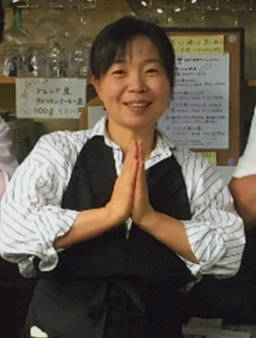

Profile
Sachie Onaka

Ms.Sachie Onaka, born in 1964, has been living in Shiga Prefecture, Japan.
She is Manager of Coffee House CODA, a sign language café & bar. This is the 12th year.
After graduating from a culinary school, she hoped to work at an Italian restaurant, but was faced with a serious problem of communication because people did not understand sign language. Therefore, she abandoned the idea.
She could not, however, completely give up her dream and finally, 25 years later, opened a sign language café.
She tried to create an environment for people to get familiar with sign language and make it easier to work through using sign language. She is appealing that even a deaf person can also manage a café in the same way as persons without disabilities do.
We have only one life to live. As the dream she once almost gave up has been realized, she wish as many people as possible will lead a life with dreams.

ご確認依頼 尾中氏

・ろう者 「a person with hearing impairment」 にしましたが、「deaf」を使った方が良ければ「a deaf person」になります。
ご判断をよろしくお願いいたします。

